 | 密封线  密封线 | 题号 | 一 | 二 | 三 | 四 | 五 | 六 | 七 | 八 | 总分
 | 密封线  密封线 | 得分 | 10 | 10 | 10 | 10 | 15 | 15 | 15 | 15
座位号
座位号 | 密封线  密封线 | 一．（10分）在线性空间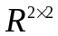中，求向量  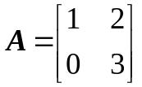  在基 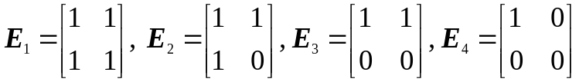  下的坐标.  解 令 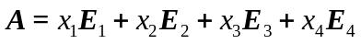  得 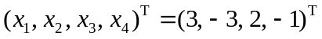
学号 | 密封线  密封线
姓名 | 密封线  密封线
专业 | 密封线  密封线
学院 | 密封线  密封线
二．（10分）设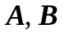都是n阶实正交矩阵，并且已知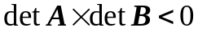，证明：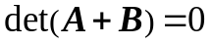

证
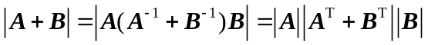
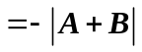

所以 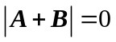

三．（10分）设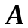 为斜Hermite矩阵（即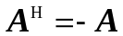），证明：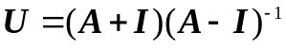
为酉矩阵。

证 因为

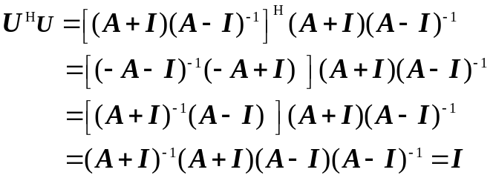

所以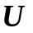是酉矩阵

 | 密封线  密封线 | - 四．（10）求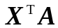 对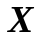 的导数，其中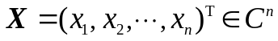，为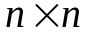常数矩阵。  将按列分块记成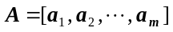，则根据定义有  - 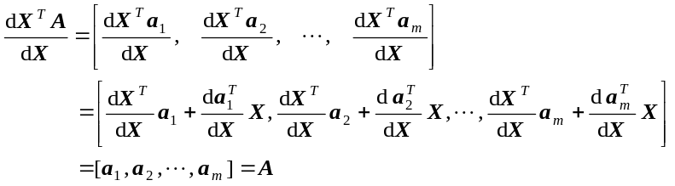  见109页例5.6  五．（15分） 设  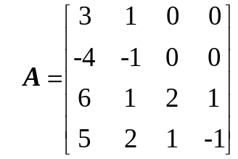  求下列矩阵范数：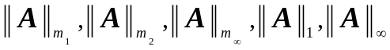  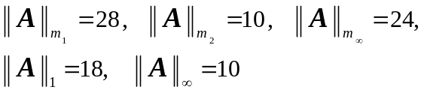
六．（15分）求下列矩阵的Smith标准型、若尔当（Jordan）标准形、初等因子、不变因子和各阶行列式因子，设：
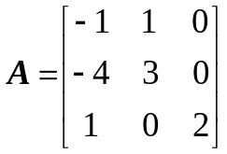
Smith标准型： 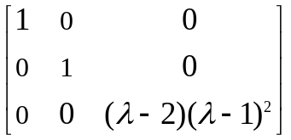

若尔当标准型： 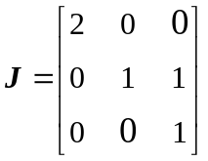

不变因子：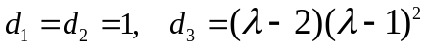

初等因子：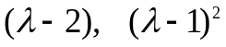

行列式因子：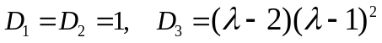

 | 密封线  密封线 | 七．（15分) 设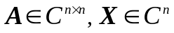，证明： 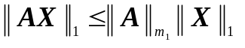  见90页例4.4  证  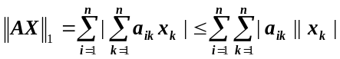  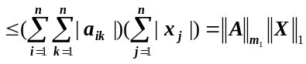
八．（15分）用广义逆矩阵求线性方程组的通解，设：
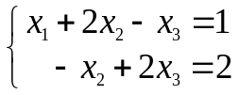
解 写成矩阵形式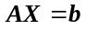，其中
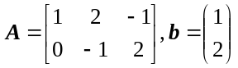
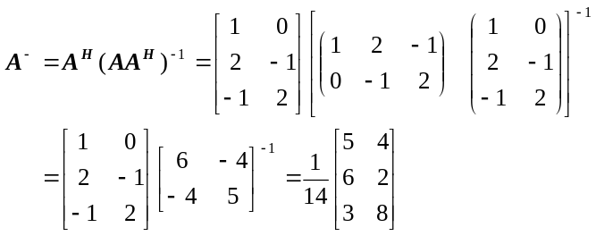
方程组的通解为
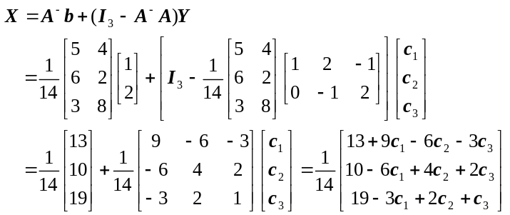
即 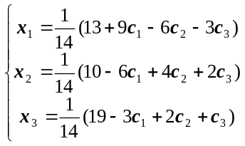
其中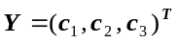为任意向量。

见书上156页例7.6

